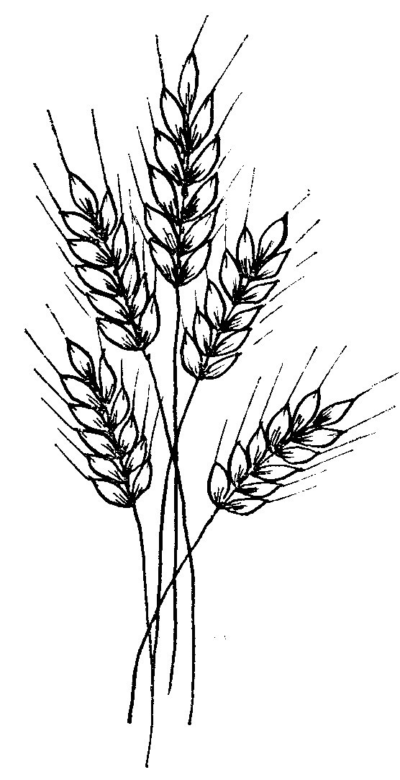
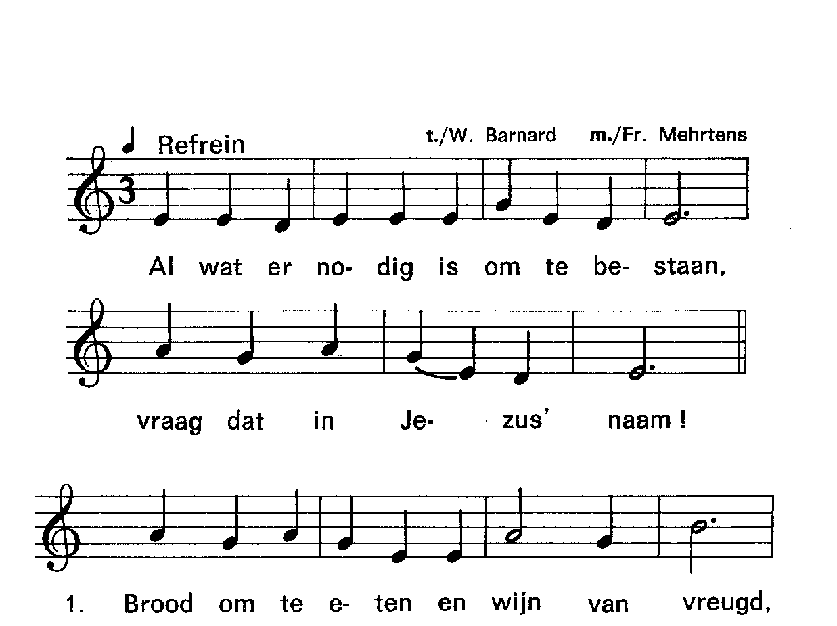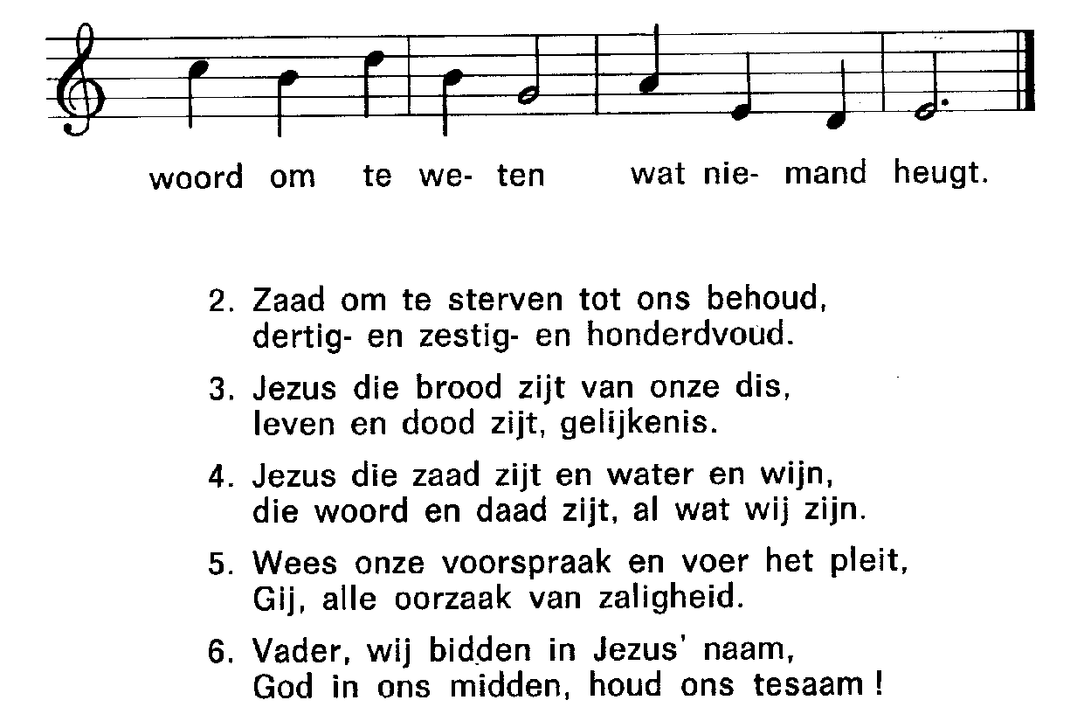

Heilig (Staan ev. knielen)
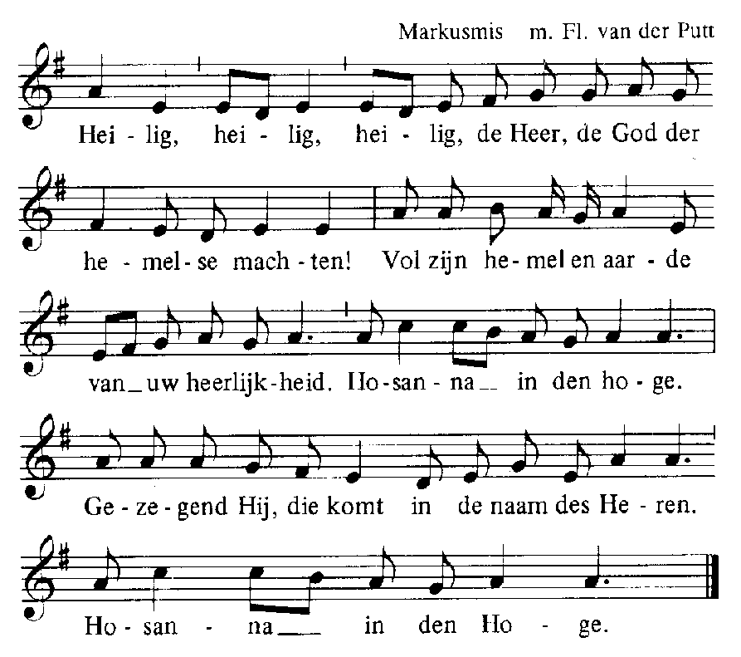

Acclamatie na de Consecratie
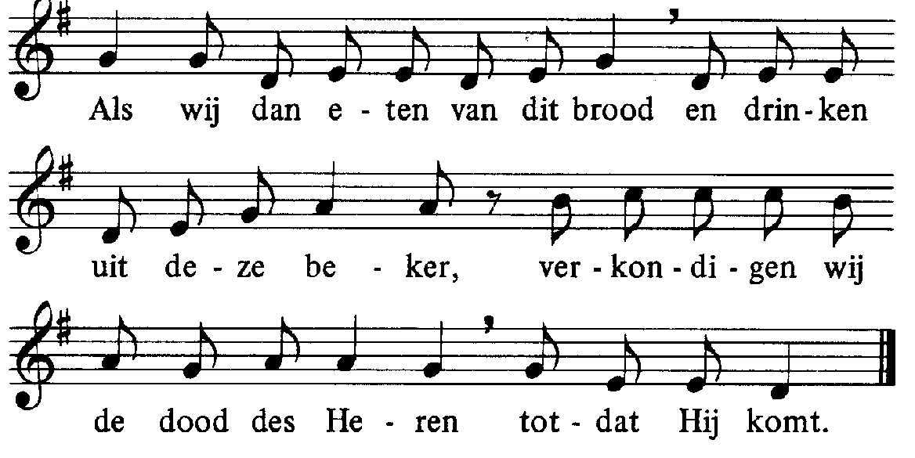

Onze Vader
Onze Vader, die in de hemel zijt,
Uw naam worde geheiligd,
Uw rijk kome, Uw wil geschiede,
op aarde zoals in de hemel.
Geef ons heden ons dagelijks brood
en vergeef ons onze schulden, zoals ook wij vergeven
aan onze schuldenaren en breng ons niet in beproeving,

maar verlos ons van het kwade.

Lam Gods nr. 331

Degenen, die niet bij de RK Kerk horen, kunnen naar voren komen om een zegen te ontvangen. Als teken hiervan kan men een arm voor de borst kruisen.
Communiezang
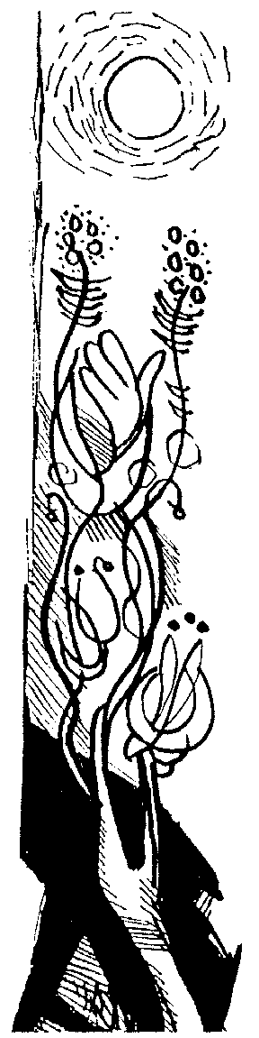
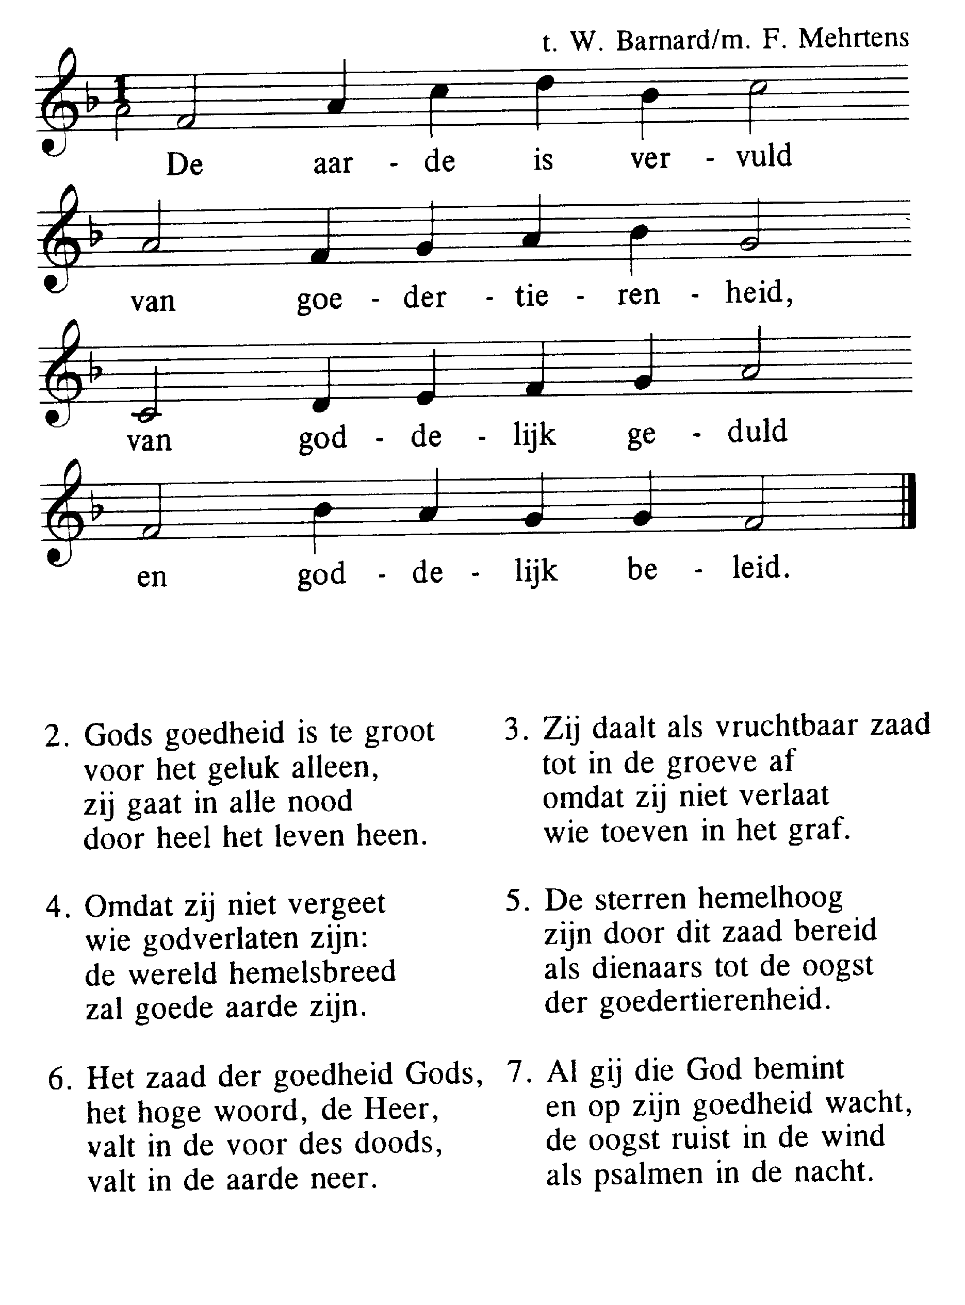

Na de zegen: Mijn schild ende betrouwen

12 juli 2020
VIJFTIENDE ZONDAG DOOR HET JAAR (A)
IN DE FRIEZENKERK
www.friezenkerk .nl
www.vriendenvandefriezenkerk.nl

Eerste lezing: Jesaja 55,10-11
Tweede lezing: Romeinen 8,18-23
Evangelie: Matth. 13,1-23

Intredezang
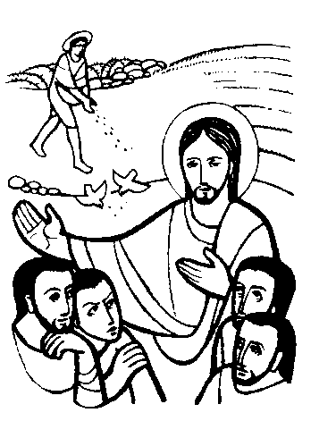
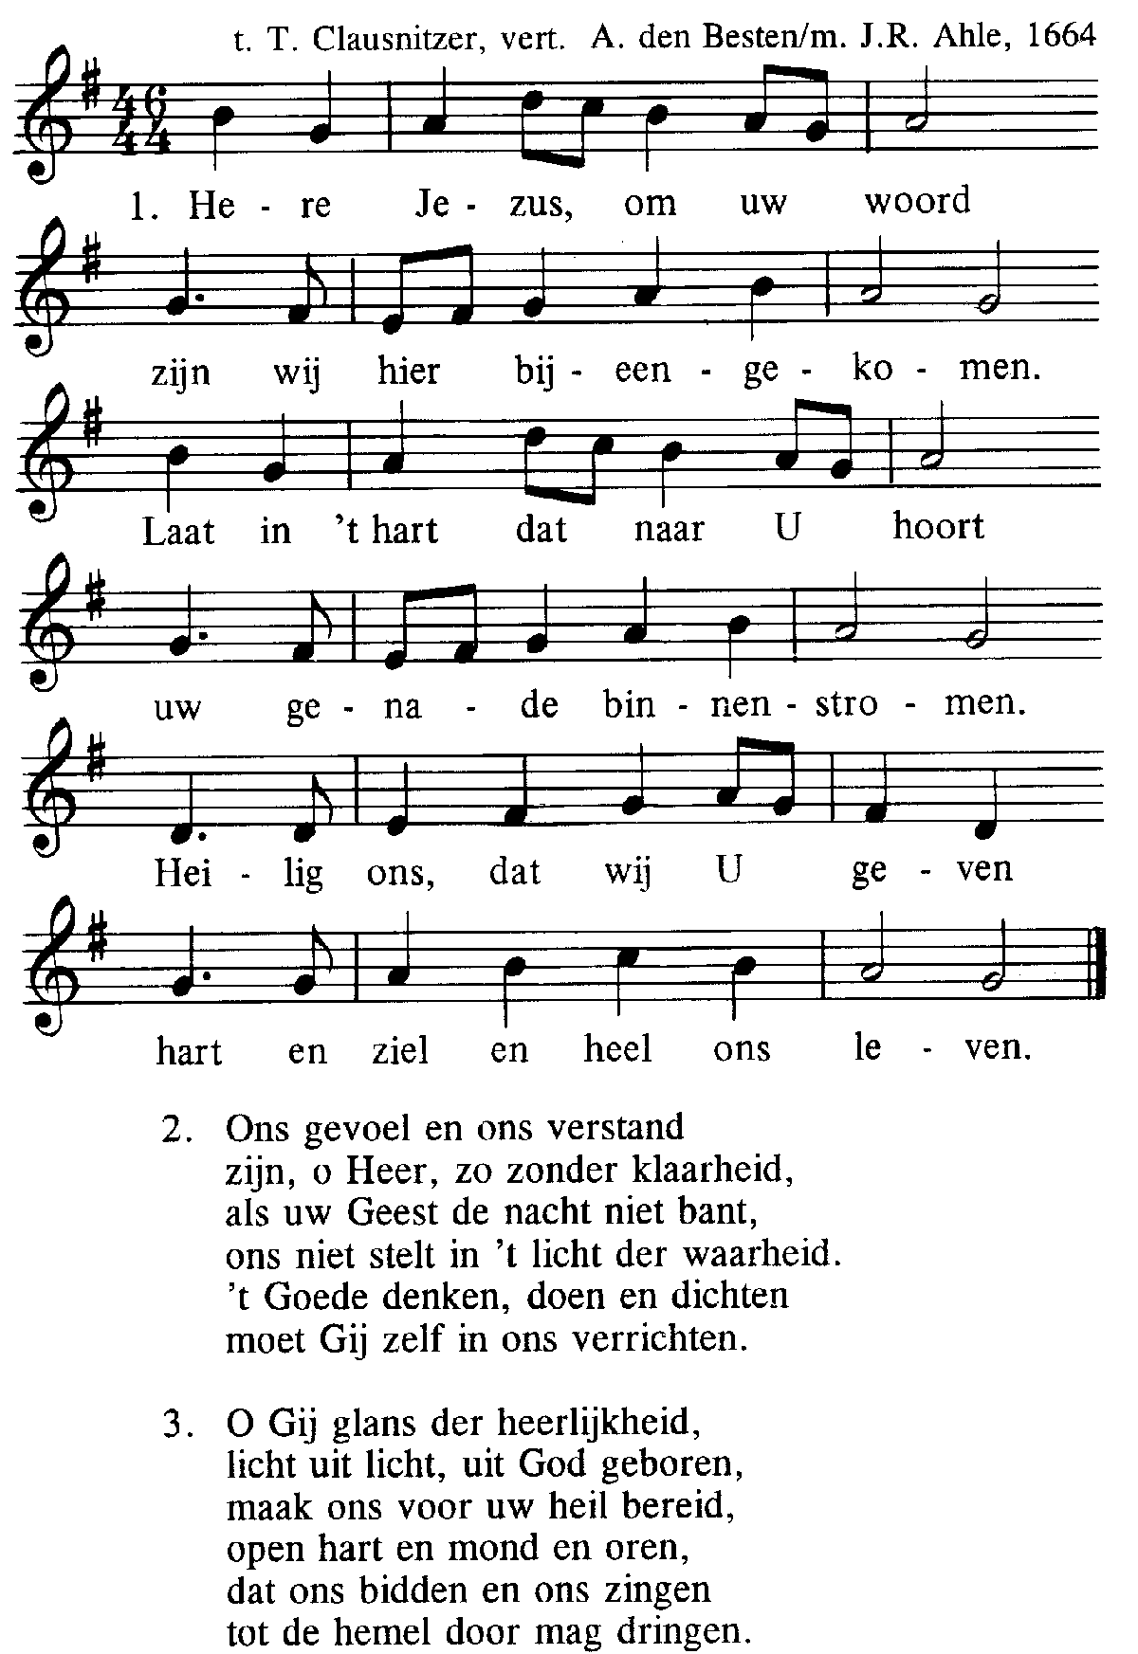

Kyriezang
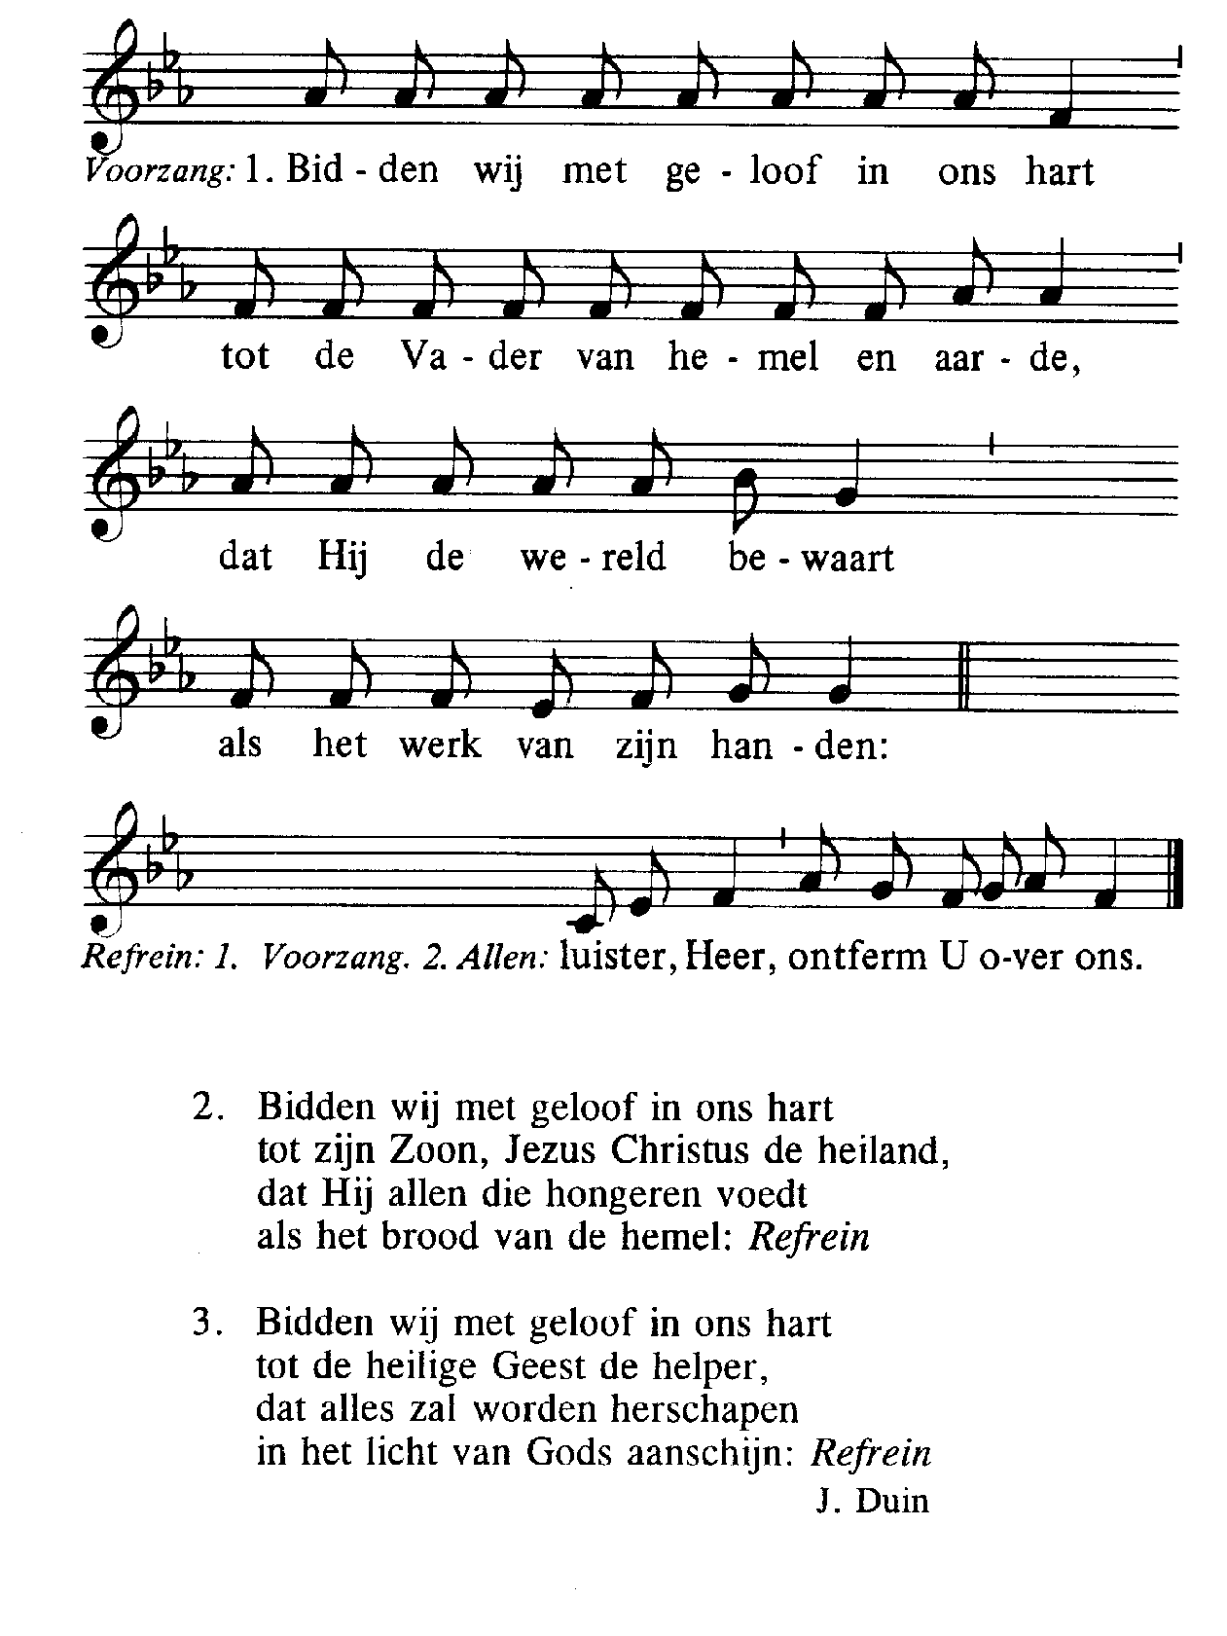

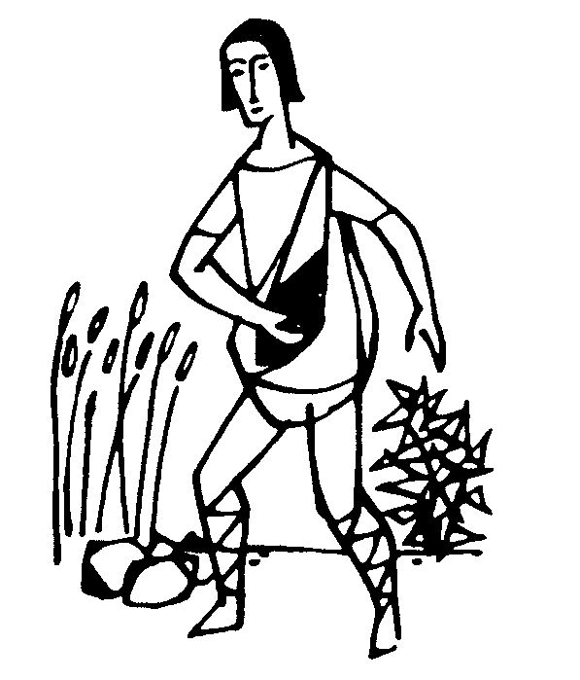

Glorialofzang
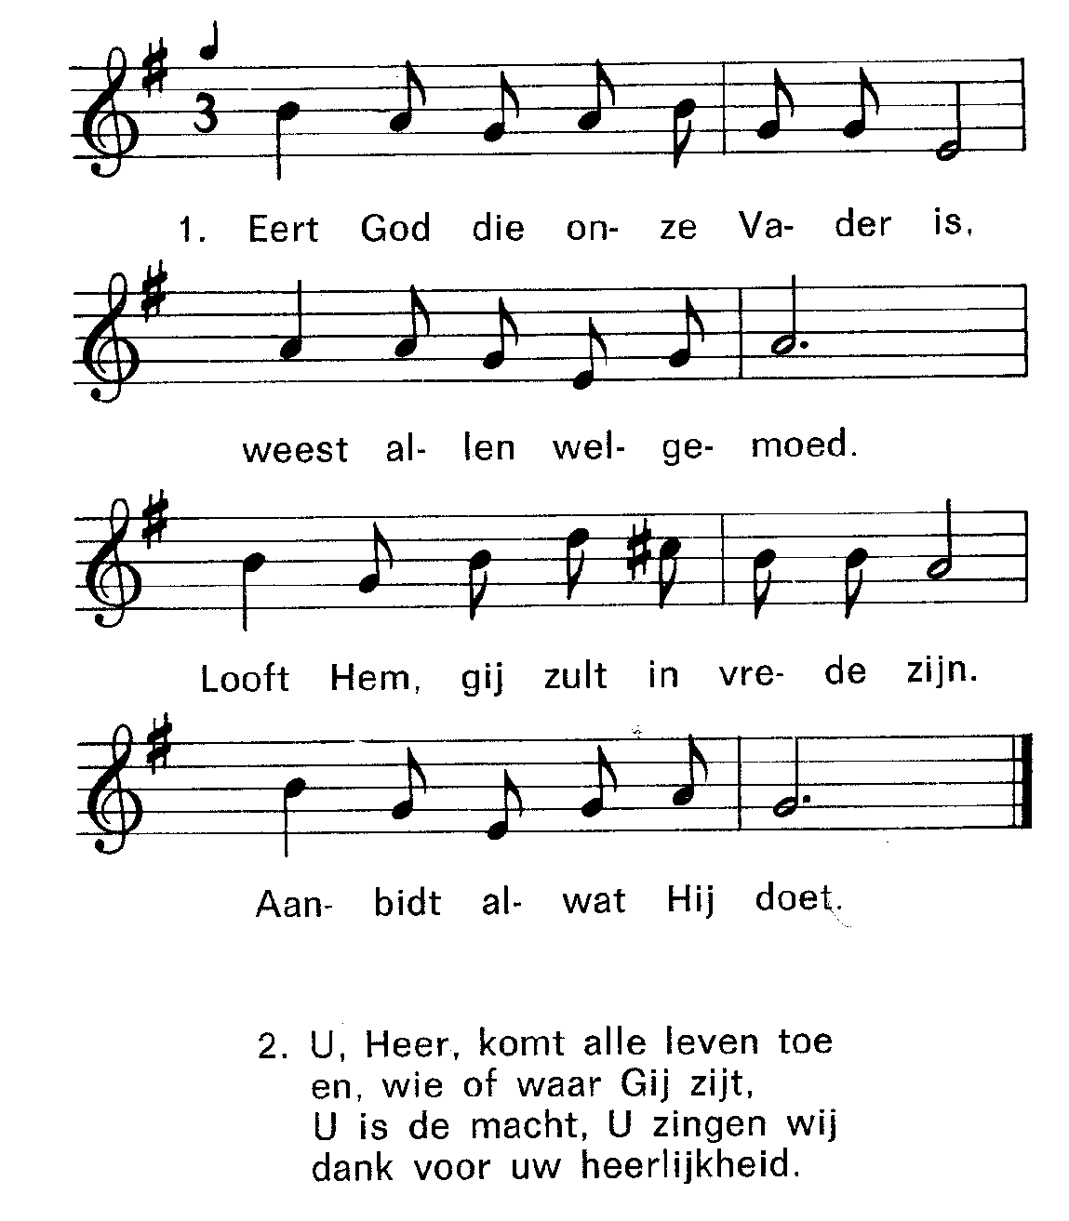

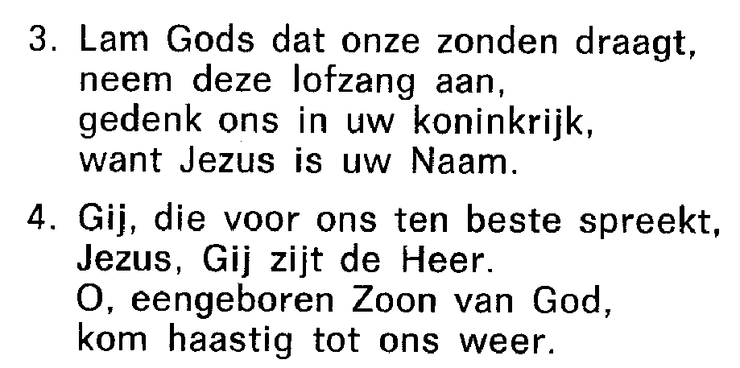

Psalm tussen de lezingen Psalm 65
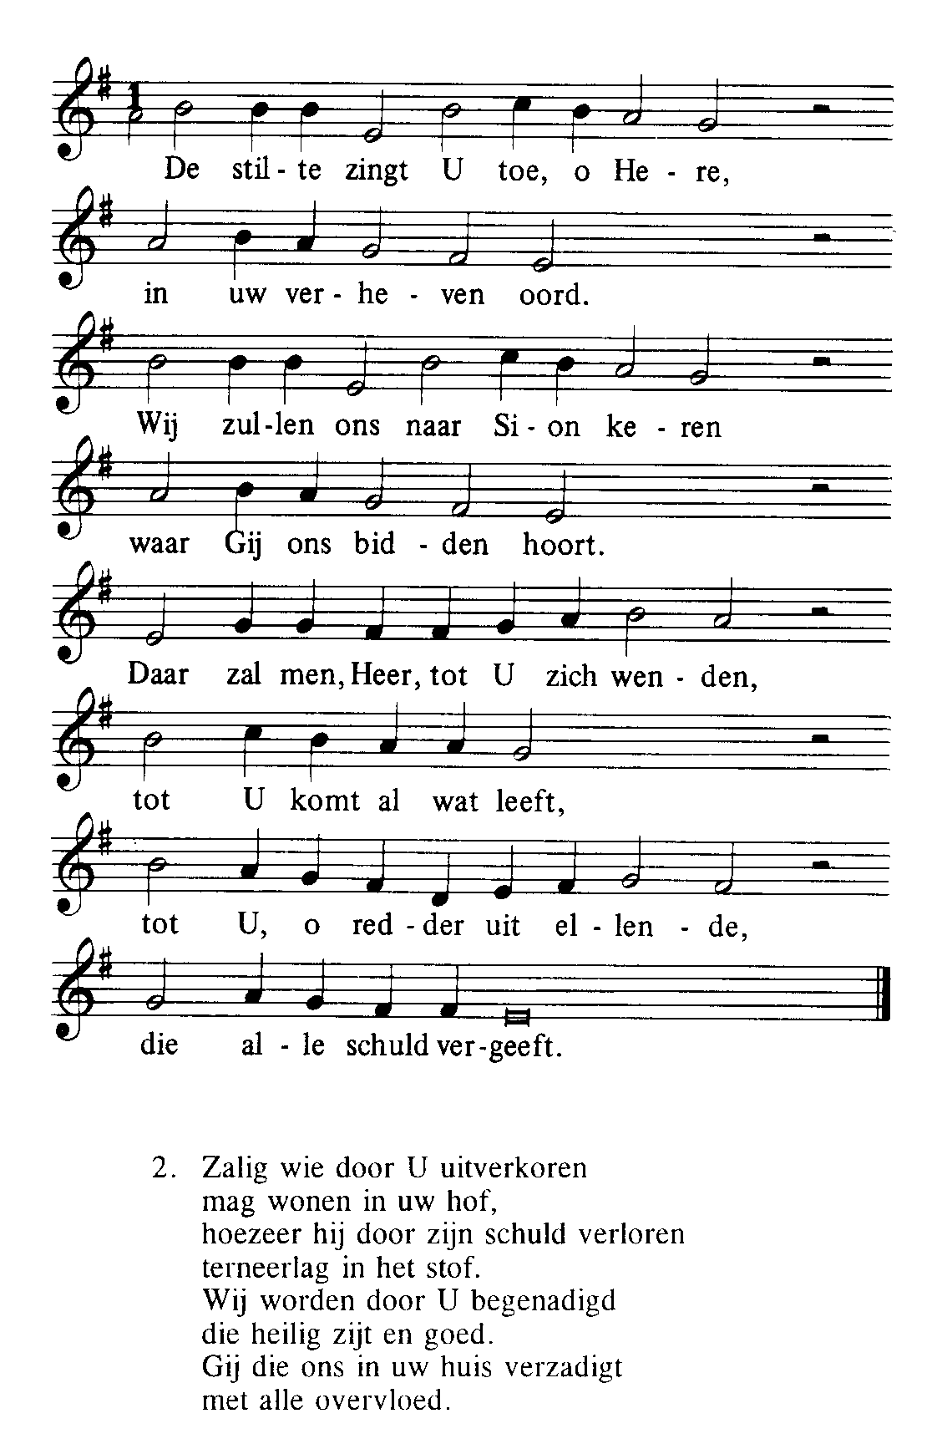
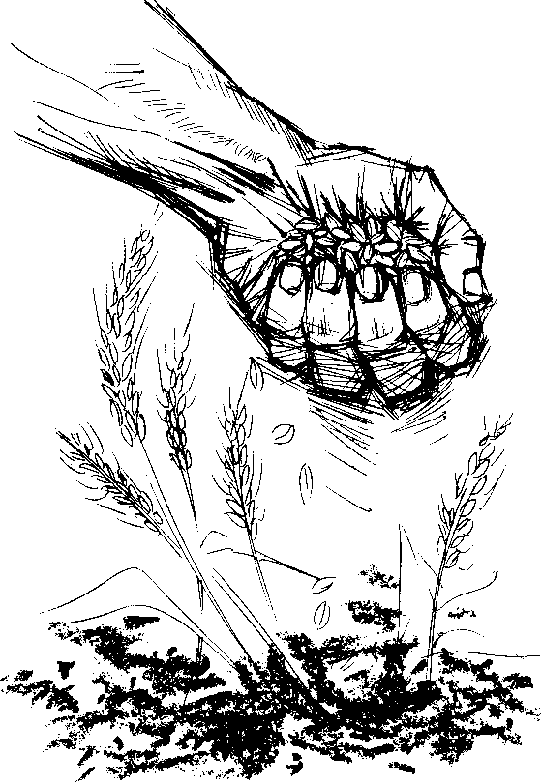
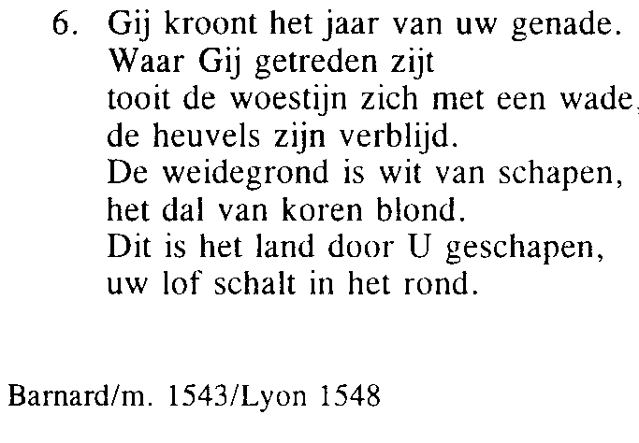

Alleluia (allen gaan staan)
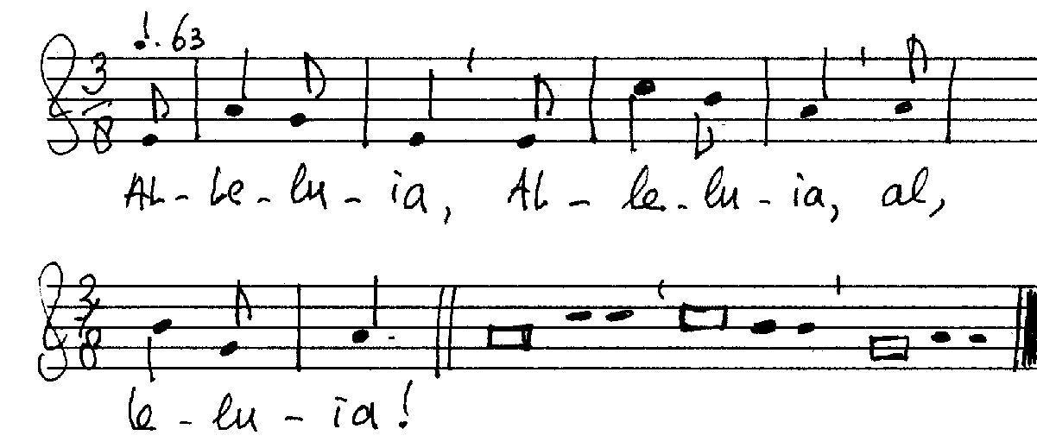

V. Weest te allen tijde waakzaam,/ en bidt dat ge stand moogt houden/ voor het aangezicht van de Mensenzoon.
Luk.21,36

Acclamatie na het Evangelie
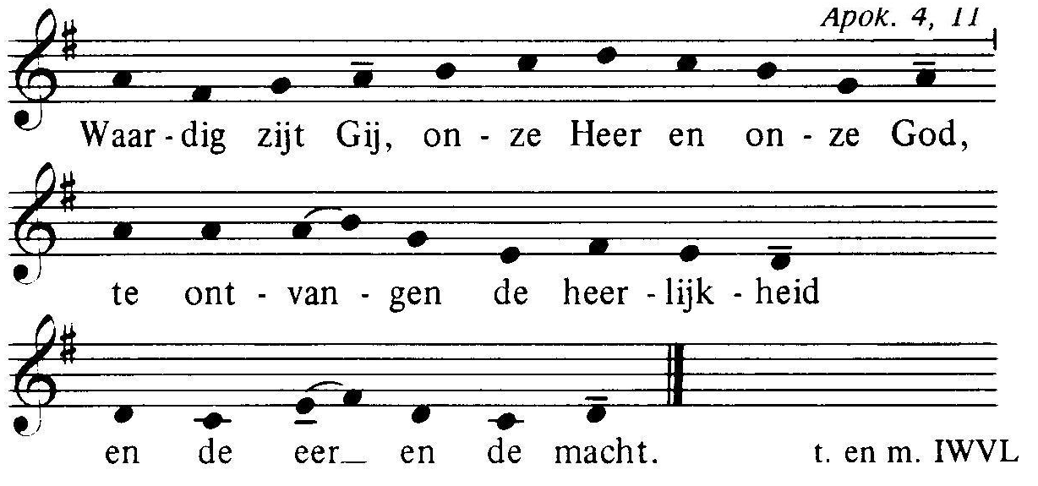

Geloofsbelijdenis (allen gaan staan)

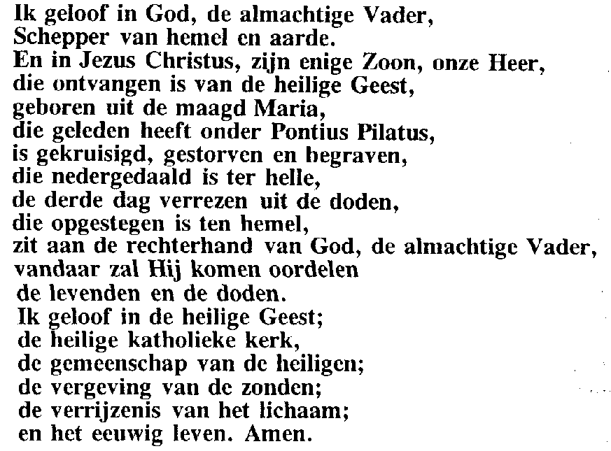

Acclamatie na de voorbeden
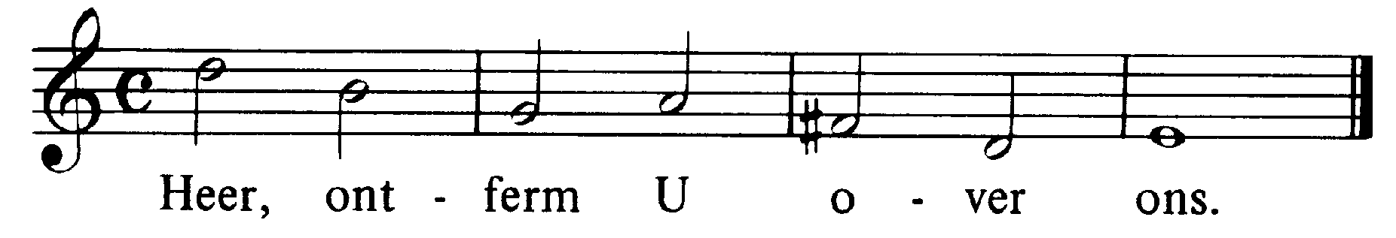

Offerandezang

